银川市金凤区第一小学
工作简报
2025年（第107 期）
金凤区第一小学 2025年10月16日
践节约行动 传勤俭风尚
——金凤区第一小学开展 “世界粮食日” 系列活动
为引导学生树立节约粮食、反对浪费的意识，传承中华民族勤俭节约的传统美德，在“世界粮食日”到来之际，金凤区第一小学精心策划并开展了以“勤俭节约记心间 争做光盘小卫士”为主题的系列教育活动，通过多样化形式让节约理念深入每一位学生心中。
一、主题升旗仪式，点燃节约初心
10月13日大课间，金凤区第一小学全体师生齐聚操场，举行“世界粮食日”主题升旗仪式。伴随着雄壮的国歌，五星红旗冉冉升起，师生们以庄重的姿态开启活动序幕。升旗仪式上，学生代表围绕“世界粮食日”在国旗下发言，呼吁全体同学从“光盘行动”做起，珍惜每一粒粮食、每一顿餐食。大队辅导员在讲话中也强调，节约粮食不仅是一种习惯，更是一份“善行”，希望全体师生将节约理念融入日常，共同营造“爱粮、节粮”的校园氛围，让节约之风吹遍校园每个角落。
二、主题班会互动，深化节粮认知
- 下午班会课，各班级以“勤俭节约记心间 争做光盘小卫士”为主题开展班会活动。班会课上，班主任通过播放粮食种植科普视频、讲述 “一粒米的旅行” 故事、展示粮食浪费数据等形式，让学生直观了解粮食从田间到餐桌的艰辛过程，深刻认识到全球仍有众多人群面临粮食短缺的困境。在互动环节，同学们积极分享自己身边的节约小故事，讨论“如何在家庭和学校做到节约粮食”，如“按需盛饭不剩饭”“不挑食不偏食”“主动制止浪费行为”等。生动的案例、热烈的讨论让节约粮食的意识在学生心中生根发芽，进一步明确了自身在节粮行动中的责任与担当。
三、多元课堂创作，传递节约理念
在美术、综合实践等多元课程中，学校以“勤俭节约”为创作主题，组织学生开展手抄报设计和绘画创作活动。课堂上，同学们充分发挥想象力与创造力，用五彩的画笔勾勒出 “光盘行动”“节约粮食”的生动场景。活动不仅提升了学生的动手能力和审美素养，更让 “勤俭节约” 的种子在学生心中悄然绽放，引导他们将节约意识转化为日常行动。
此次“世界粮食日”系列活动，是金凤区第一小学落实立德树人根本任务、开展德育教育的生动实践。通过多样化的活动形式，让学生在参与中感悟、在实践中成长，有效培养了学生的节约意识和良好习惯。今后，学校将持续开展此类主题教育活动，推动节约理念融入校园文化建设，引导学生从身边小事做起，争做勤俭节约的倡导者、践行者和传播者，共同营造节约光荣、浪费可耻的良好校园风尚。

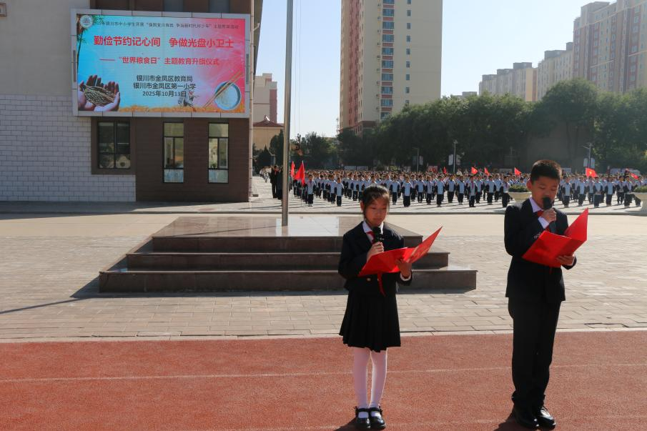

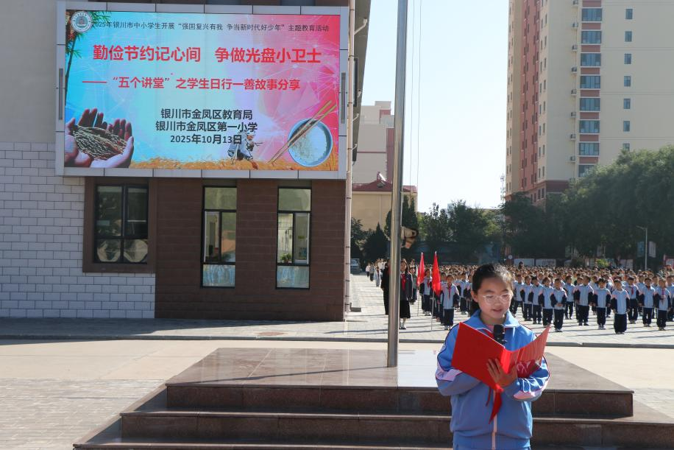

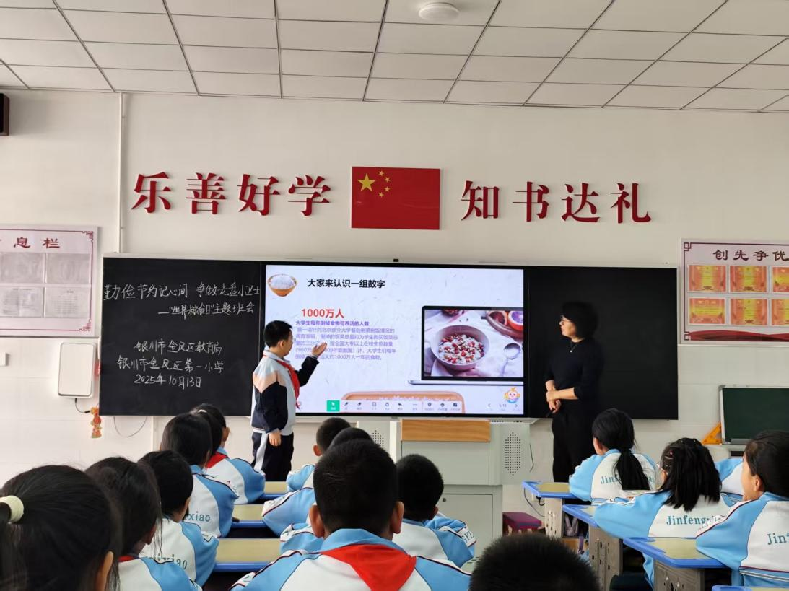

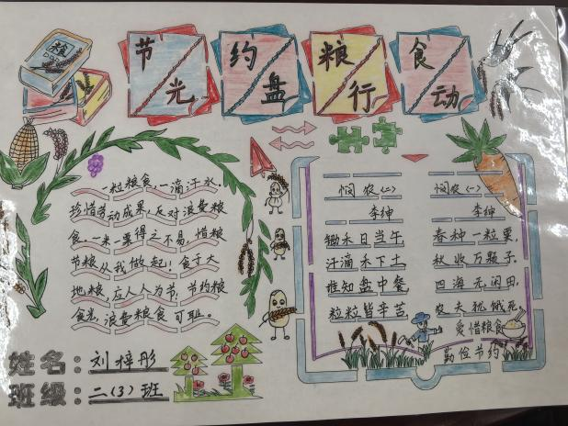

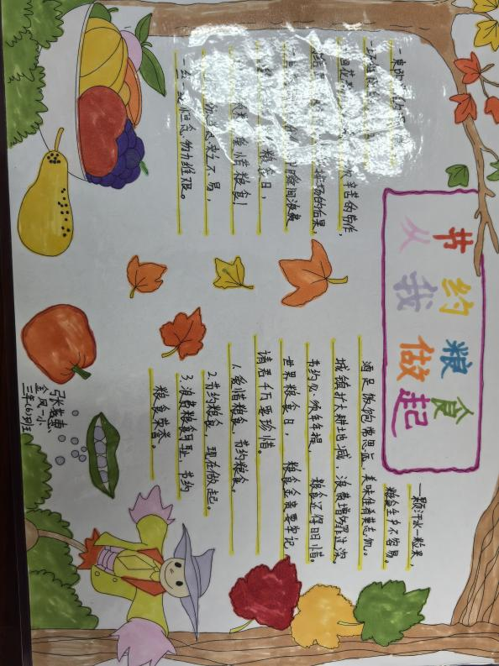

签发：马小燕 审核：王嘉 供稿：房龙
抄送：金凤区教育局

